EKONOMSKA ŠOLA NOVO MESTO

STROJNA IN PROGRAMSKA OPREMA

SEMINARSKA NALOGA

Mentor:

Študent:

Novo mesto, 2025

UVOD

Računalniki so danes nepogrešljiv del našega vsakdana, bodisi v poslovnem svetu, bodisi v osebni rabi. Osnovne sestavine računalniškega sistema so strojna in programska oprema, ki sta tesno povezani in omogočata delovanje računalnika. Strojna oprema predstavlja fizične komponente, ki tvorijo računalniški sistem, medtem ko programska oprema omogoča, da računalnik izvaja določene naloge in funkcije. V tej seminarski nalogi bomo podrobno obravnavali obe vrsti opreme, njihove vrste ter vlogo v računalniških sistemih.

Spoznali bomo različne vrste strojne in programske opreme, njihove naloge in vpliv na delovanje računalnikov. Poudarek bo na analizi ključnih sestavin, kot so vhodne in izhodne enote, sistemska in uporabniška programska oprema. Razumevanje teh dveh področij je ključno za pravilno izbiro in uporabo računalniških sistemov v različnih okolji.

STROJNA OPREMA

Strojna oprema je osnova vsakega računalniškega sistema. Gre za fizične komponente, kot so procesor, pomnilnik, trdi disk, grafična kartica in številne druge naprave, ki omogočajo obdelavo, shranjevanje in prikaz podatkov. Vsaka komponenta ima svojo specifično nalogo in prispeva k splošnemu delovanju računalnika. Na primer, procesor je srce računalnika, ki obdeluje podatke, medtem ko pomnilnik omogoča hitro shranjevanje in dostop do podatkov, ki jih računalnik trenutno obdeluje.

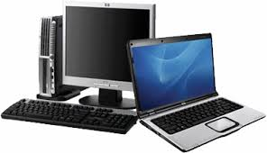

Strojna oprema je prav tako ključna za zmogljivost računalnika. Hitrejši procesorji, večji pomnilnik in bolj napredne grafične kartice omogočajo boljšo uporabniško izkušnjo, še posebej v zahtevnih aplikacijah, kot so igre, video montaža ali analize velikih količin podatkov. Vhodne in izhodne enote, kot so tipkovnice, miške, zasloni in tiskalniki, omogočajo interakcijo z računalnikom in zagotavljajo uporabniku potrebna orodja za učinkovito rabo sistema.

Vhodne enote

Vhodne enote so naprave, ki omogočajo uporabniku, da vnese podatke v računalnik. Med najbolj pogoste vhodne enote spadajo tipkovnice, miške, skenerji, kamere in mikrofon. Tipkovnice so najpogostejša naprava za vnos besedilnih podatkov, medtem ko miška omogoča enostavno interakcijo z grafičnim vmesnikom. Skenerji in kamere omogočajo prenos fizičnih predmetov ali slik v digitalno obliko, medtem ko mikrofon omogoča vnos zvoka.

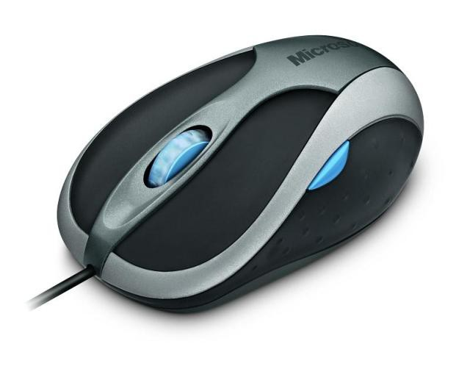

Vhodne enote so bistvenega pomena za interakcijo z računalnikom, saj brez njih uporabnik ne bi mogel vnesti ukazov ali podatkov, ki jih računalnik potrebuje za obdelavo. V zadnjih letih je razvoj tehnologije omogočil napredek v obliki brezžičnih in napredenih vhodnih enot, kot so zasloni na dotik, biometrični bralci in druge napredne naprave, ki omogočajo natančnejše in hitrejše vnašanje podatkov.

Izhodne enote

Izhodne enote so naprave, ki omogočajo računalniku, da prikaže ali izda obdelane podatke uporabniku. Med najpogostejše izhodne enote spadajo monitorji, tiskalniki, zvočniki in slušalke. Monitorji omogočajo vizualni prikaz informacij, medtem ko tiskalniki omogočajo tiskanje dokumentov na papir. Zvočniki in slušalke omogočajo predvajanje zvoka, ki ga računalnik generira kot del različnih nalog.

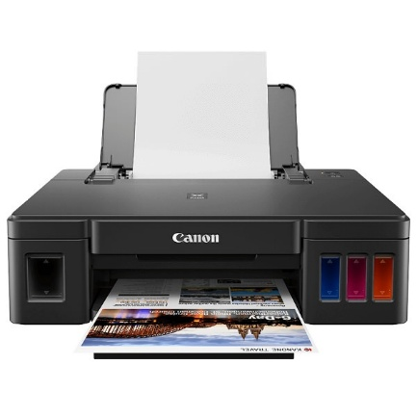

Izhodne enote so ključne za zagotavljanje uporabniške izkušnje, saj omogočajo interpretacijo podatkov, ki jih računalnik obdela. Napredek v izhodnih enotah, kot so visoko ločljivi zasloni, 3D tiskalniki in napredni zvočni sistemi, je izboljšal kakovost izhoda računalniških sistemov, kar vpliva na večjo učinkovitost in zadovoljstvo uporabnikov.

PROGRAMSKA OPREMA

Programska oprema je nabor navodil, ki jih računalnik uporablja za izvajanje nalog. Lahko jo razdelimo na dve osnovni vrsti: sistemsko in uporabniško programsko opremo. Sistemska programska oprema vključuje operacijske sisteme, gonilnike naprav, varnostno programsko opremo in druge komponente, ki omogočajo osnovno delovanje računalniškega sistema. Operacijski sistem, kot je Windows ali Linux, omogoča uporabniku, da upravlja z računalniškimi viri in omogoči zagon aplikacij.

Uporabniška programska oprema vključuje aplikacije, ki jih uporabniki uporabljajo za dosego specifičnih ciljev, kot so pisarniški programi, spletni brskalniki, grafični programi in igre. Uporabniška programska oprema je oblikovana za specifične naloge in omogoča interakcijo s sistemom na način, ki zadostuje potrebam uporabnika. Razvoj te programske opreme se osredotoča na izboljšanje uporabniške izkušnje in povečanje produktivnosti.

Sistemska programska oprema

Sistemska programska oprema je ključna za osnovno delovanje računalnika. To vključuje operacijske sisteme, ki omogočajo upravljanje strojne opreme, ter gonilnike, ki zagotavljajo, da računalnik pravilno komunicira z različnimi napravami, kot so tiskalniki, skenerji in grafične kartice. Operacijski sistem, kot je Windows, macOS ali Linux, skrbi za izvajanje programov, upravljanje pomnilnika, obvladovanje nalog in varnost sistema.

Sistemska programska oprema je temelj za pravilno delovanje računalniškega sistema. Pomaga pri optimizaciji delovanja strojne opreme, zagotavlja varnost podatkov ter omogoča, da se drugi programski paketi zaženeta in uporabljata brez težav. Brez pravilne sistemske programske opreme računalnik ne bi mogel izvesti niti osnovnih nalog.

Uporabniška programska oprema

Uporabniška programska oprema vključuje vse aplikacije, ki jih uporabniki potrebujejo za vsakodnevno delo, kot so pisarniški programi (Word, Excel), grafični programi (Photoshop), spletni brskalniki (Chrome, Firefox) in programska oprema za zabavo (igre, predvajalniki medijev). Ta programska oprema je zasnovana tako, da omogoči enostavno in učinkovito izvajanje nalog za končnega uporabnika.

Uporabniška programska oprema pogosto zahteva podporo sistemske programske opreme, da lahko deluje v računalniškem okolju. Te aplikacije se nenehno posodabljajo, da vključujejo nove funkcionalnosti in izboljšajo uporabniško izkušnjo. Kljub temu pa so še vedno pogosto zasnovane za specifične naloge, kar pomeni, da je potrebna široka izbira programske opreme za pokrivanje različnih potreb uporabnikov.

ZAKLJUČEK

Strojna in programska oprema sta osnovna gradnika vsakega računalniškega sistema, katerih usklajeno delovanje omogoča učinkovito izvajanje nalog. Strojna oprema skrbi za fizično obdelavo in shranjevanje podatkov, medtem ko programska oprema omogoča, da računalnik izvaja specifične naloge. Obe vrsti opreme sta nujni za razvoj in delovanje sodobnih računalniških sistemov, ki podpirajo širok spekter uporabniških potrebščin, od poslovnih nalog do zabave in ustvarjalnega dela.

Tehnološki napredek v obeh področjih je omogočil ustvarjanje bolj zmogljivih, uporabnikom prijaznih in dostopnih računalnikov. V prihodnosti lahko pričakujemo še večjo integracijo strojne in programske opreme, kar bo omogočilo nadaljnji razvoj inovativnih rešitev za različne potrebe uporabnikov. Razumevanje teh osnovnih komponent in njihovega vpliva na uporabniške izkušnje je ključno za optimalno izbiro računalniških sistemov.

LITERATURA

Tanenbaum, A. S., & Bos, H. (2015). Modern Operating Systems (4th ed.). Pearson Education.

Stallings, W. (2018). Computer Organization and Architecture: Designing for Performance (10th ed.). Pearson Education.

Comer, D. E. (2019). Operating System Design: The Xinu Approach (4th ed.). Pearson.

Microsoft. (2021). Windows 10 User Guide. Microsoft Corporation.

Eder, D. (2017). Computer Hardware and Software. McGraw-Hill Education.